|  |
| --- |
| Российская Федерация  Муниципальное дошкольное  образовательное учреждение  «СЕРГИЕВСКИЙ ДЕТСКИЙ САД»  Белгородская область  Краснояружский район,  309425, п. Быценков  Ул. Молодежная, 7  « 19 » _апреля _2024 г.  № 003  Об участии во Всероссийского фестиваля педагогических практик «Образование. Семья. Здоровье.» |

В рамках проведения Всероссийского фестиваля педагогических практик «Образование. Семья. Здоровье.» Муниципальное дошкольное образовательное учреждение «Сергиевский детский сад» направляет видеоролик «Детский сад и Семья – нас объединяют Дети» Целью данного видеоролика является пропаганда семейных ценностей, повышения статуса семьи, материнства и отцовства, формирования здорового образа жизни и позитивного имиджа многодетных семей.

Данный видеоролик размещен на rutube:

**https://rutube.ru/video/17ecffb07b6335eb7db9c74213ce7e32/?r=a**

Над созданием видеоролика трудились воспитатель Папуша Наталья Михайловна и музыкальный руководитель - Кулакова Галина Владимировна.

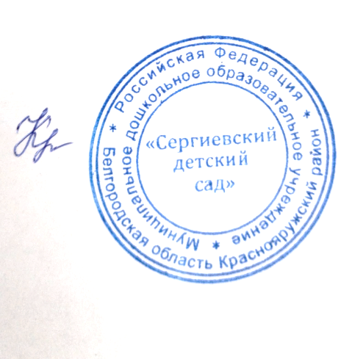

Заведующий МДОУ

«Сергиевский детский сад» Г.В. Кулакова